YM-1508螺纹防腐压力变送器

产品描述
该防腐压力变送器选用进口陶瓷压力传感器，经过高可靠性的放大电路及精密温度补偿，将被测介质的压力转换成标准电信号，高质量的传感器及完善的装配工艺确保了该产品的优异质量和最佳性能。该产品采用了PP防腐材质，具有抗腐蚀性和热稳定性，主要运用于消毒，化工行业，尤其适用于酸、碱等腐蚀性介质压力测量。

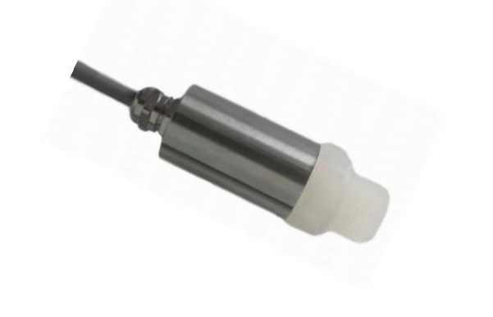
产品特点

· 防腐蚀
· 小体积、高性价比、稳定性、灵敏度高
· 抗干扰强，长期稳定性好
· 量程范围宽，多种传感器可选
· 零点，满程可调校
· 产品可溯源
YM-1508
全防腐压力变送器

产品应用

化工行业

技术参数

量程范围: -0.1MPa～2MPa
压力方式: 表压、绝压、密封表压
测量介质: 与陶瓷、氟橡胶、PP介质兼容的各种酸、碱性液体、气体或蒸汽
供电电源: 12V -36VDC 5DC
输出信号: 4～20mA，1～5V等
适应温度: -40-125℃（介质）
综合精度: ±0.3％FS（典型）
时间漂移: ≤±0.2％FS／年
温度漂移: ≤±0.05％FS／℃
补偿温度: 0～70℃
防护等级: IP65
过载能力: 150％FS
稳定性: ±0.1％FS／年（典型） ±0.2％FS／年（最大）

外形结构（单位: mm）

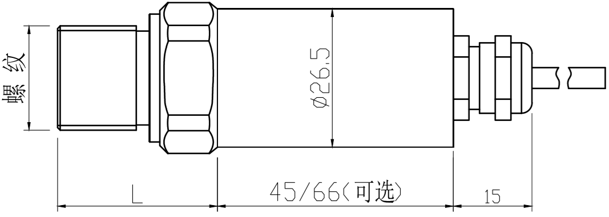

产品选型

产品型号: YM-1506
传感器: C1 进口陶瓷芯体
量程范围: 根据客户需求
螺纹类型: L1 M20*1.5
L2 G1/2
输出信号: S1 4-20mA
S3 1-10V
S4 0-5V
S5 0-10V
S9 RS485
SX 用户指定
精度: A1 0.5%
电气连接： J3 直接引线
供电电源: V1 12-36V
V2 5V
附加功能: F1 灌胶工艺
F2 抗变频器干扰
F3 用户指定
N 无附加功能
选型举例：YM-1506 （0-1.6MPa）L1S1A1J3V1N

